Раздел: | 9.3A Движение
ФИО педагога | Муханов А.З.
Дата: | 12.01.2024
Класс: 9 | Количество присутствующих: | Количество отсутствующих:
Тема урока | Работа мышц. Демонстрация «Работа основных мышц, роль плечевого пояса в движениях руки. Регуляция мышечных движений»
Цели обучения в соответствии  с учебной программой | 9.1.6.1- исследовать максимальное мышечное усилие и силовую выносливость мышц руки;  9.1.6.2 - исследовать зависимость работы от частоты мышечных сокращений
Цели урока | Все учащиеся смогут:  - выявить работу мышц посредством выполнения демонстрации и лабораторной работы.  Большинство учащихся будут уметь:  - определять группы мышц, их топографии и выполняемые функции;  - проводить контроль за работой основных мышц, изучать максимальную работу мышц рук и время наступления утомления, делают заключение;  - выявлять роль мышц плечевого пояса;  - на лабораторных занятиях учатся выявлять различия между статической и динамической работой мышц, выполнять эксперимент по выявлению утомления мышц;  - делать выводы по эксперименту.  Некоторые учащиеся смогут:  давать оценку значению работы мышц.
Ход урока
Этап урока/ Время | Действия педагога | Действия ученика | Оценивание | Ресурсы
Начало урока  5мин | Классифицируйте группы мышц, показанные на рисунке.  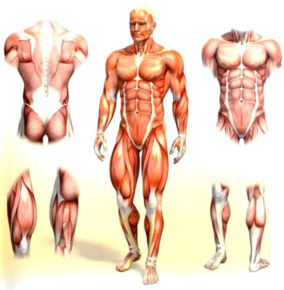  Вопросы для обсуждения  Что такое утомление? Обсудите причины утомления | Учащиеся отвечают на вопросы выходят к названию темы урока и целям урока. | 2 балла | карточки
Середина урока  20 мин | Глоссарий (записывают определение терминов в паре)  На русском языке На казахском языке На английском языке  Статистическая работа Статистикалық жұмыс statistical work  динамическая работа динамикалық жұмыс dynamic work  утомление болдырғандық; болдыру; қажу; fatigue, tiredness  . Задание 1. Метод «Анализ видео».  Демонстрация «Работа основных мышц, роль плечевого пояса в движениях руки. Регуляция мышечных движений».  – Что вы увидели на видео и на фотографиях?  – Объясните топографию мышц, найдите взаимосвязь с расположением мышц и их функцией.  – Расскажите о функциях основных мышц, делайте выводы.  – Дайте оценку значения плечевого пояса в движении рук.  Задание 2. Ход работы.  1. В положении сидя найдите нижний угол левой лопатки. Отведите левую руку в сторону до горизонтального уровня. Происходит ли смещение лопатки?  2. Продолжите движение руки до верхнего вертикального положения. Происходит ли смещение лопатки?  3. Положите руку на левую ключицу и повторите движение. В каком случае происходит движение ключицы?  Вывод. Какова роль плечевого пояса в движении руки?  Цель заданий: наблюдать работу основных мышц при движении руки, выявить роль плечевого пояса.  Критерии: наблюдение работы мышц.  Дескрипторы:  – обсуждают видео, отвечают на вопросы;  – наблюдают работу мышц, делают выводы;  – дают оценку роли плечевого пояса в движении рук.  Объяснение учителя. Для мышц характерны три свойства: возбудимость (ответ на раздражение), проводимость (свойство проводить возбуждение), сократимость (свойство укорочения). Во время сокращения мышцы укорачиваются, в них развивается сократимость. Если мышцы сокращаются, укорачиваются, то это изотоническое сокращение. Если длина мышц не изменяется, то это изотермическое сокращение. Работа мышц может быть статистической или динамической. Статистистическая работа мышц – регуляция органов в сравнении с другими, туловище приобретает равновесие, в этом случае изменяется длина и толщина мышц. Динамическая работа мышц – сокращение мышц под нагрузкой,  утомление мышц в этом случае наступает быстрее. | Учащиеся вначале знакомятся с глоссарием, затем задания в группе | 5 баллов | Карточки, видео и фотографии :работа мышц
Конец урока  10 мин | Составьте схему, сравнивающую статическую и динамическую работу мышц.  Дескриптор:  -определяет различия в статической и динамической работе мышц | Выполняют задания для ФО | 3 балла | карточки
Рефлексия  5 мин | Рефлексия «Шляпа»:    Учащиеся под музыку передают шляпу друг другу. Когда музыка останавливается тот, у которого в это время была шляпа, начинает говорить о работе, которую провел в классе, что усвоил и т.д. | Обобщение знаний |  | Шляпа, музыка

